**Bestellformular**

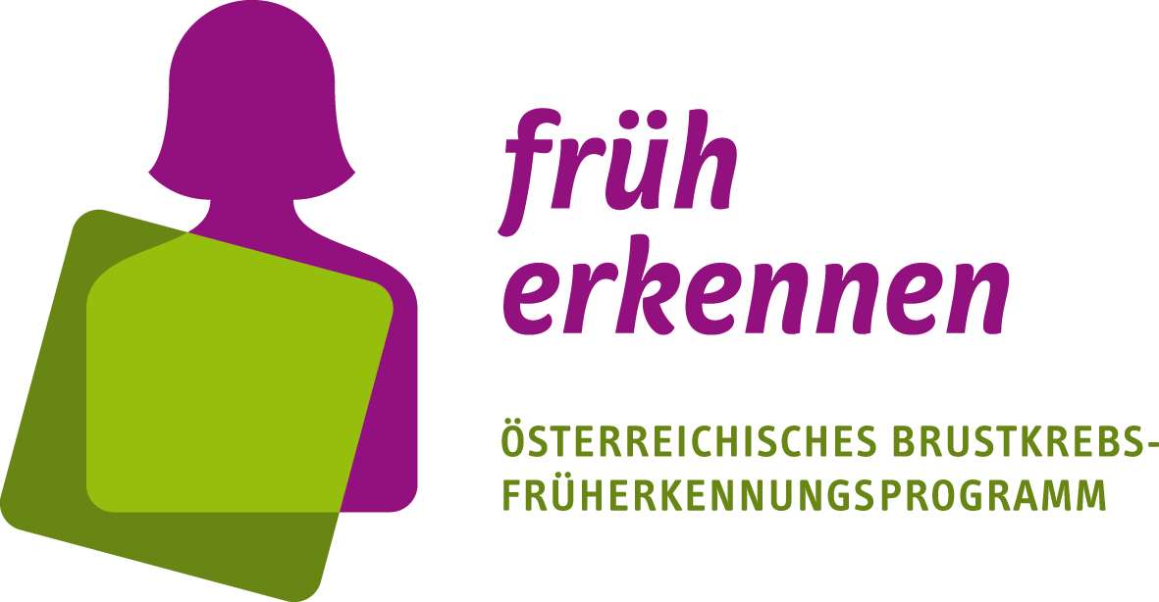**Bitte vollständig ausfüllen!**

**An:** Österreichische Gesundheitskasse BKFP-Regionalstelle Tirol

z.H. Mag.a Gunda-Maria Nestler

Klara-Pölt-Weg 2

6020 Innsbruck

**Bestellung nur per FTAPI SubmitBox**

**(**[**https://databox.gesundheitskasse.at/submit/vertragspartnerservice**](https://databox.gesundheitskasse.at/submit/vertragspartnerservice)**) oder**

**E-Mail (**[**frueherkennen@oegk.at**](mailto:frueherkennen@oegk.at)**) möglich**

**Nachbestellung durch:**

**Adresse:**

**Telefon:** VPNR (wenn vorhanden):

**Ansprechpartner/in:**

**Bestellanforderung**

* ______ Stück **Informationsfolder (Deutsch)** zum österreichischen Brustkrebs-Früherkennungsprogramm „früh erkennen“
* ______ Stück **Informationsfolder – Englisch**
* ______ Stück **Visitenkarten**
* ______ Stück **Zustimmungserklärung/Angaben Vertrauensarzt**

**Die Zustellung erfolgt per Post.**

Ort, Datum Unterschrift

Eine telefonische Bestellung ist aus organisatorischen Gründen nicht möglich. Für Rückfragen steht Ihnen Frau Mag.a Gunda-Maria Nestler unter der Telefonnummer 05 0766-181683 zur Verfügung.